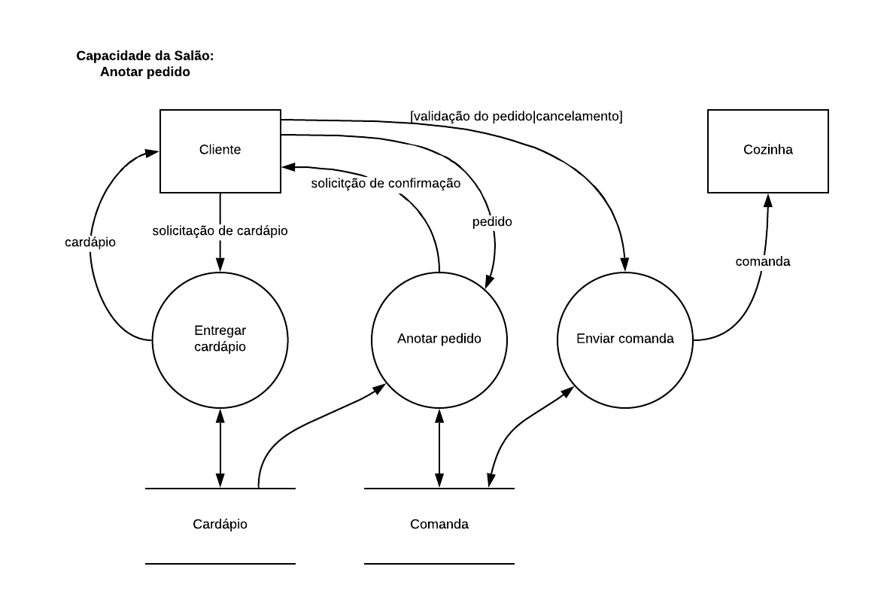

**Entregar cardápio**

**Evento:** Cliente solicita cardápio.

**Objetivo:** Entregar cardápio para cliente.

**Trabalhadores Envolvidos:**

* Garçom
  + Entregar cardápio para cliente

**Anotar pedido**

**Evento:** Cliente realiza pedido.

**Objetivo:** Anotar o pedido do cliente.

**Trabalhadores Envolvidos:**

* Garçom
  + Anotar o pedido realizado pelo cliente
  + Pedir confirmação para o cliente

**Enviar comanda**

**Evento:** Cliente valida pedido.

**Objetivo:** Enviar comanda para cozinha.

**Trabalhadores Envolvidos:**

* Garçom
  + Receber confirmação
  + Enviar comanda para cozinha

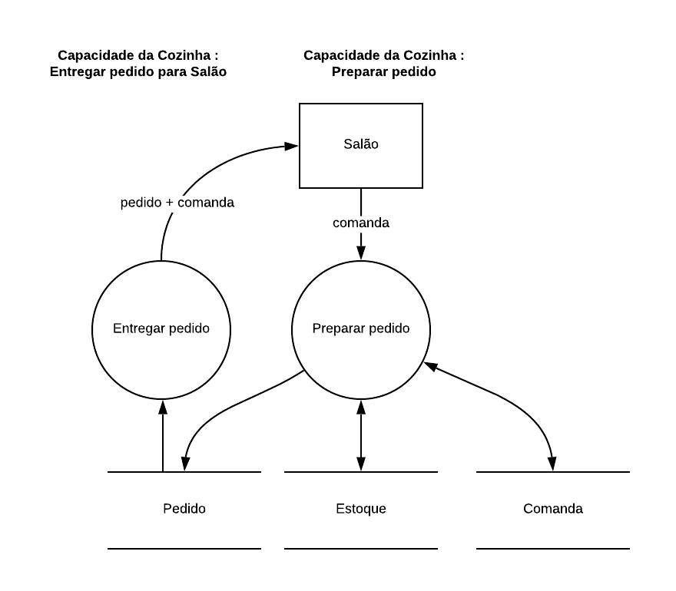

**Preparar pedido**

**Evento:** Cozinha prepara pedido.

**Objetivo:** Preparar pedido.

**Trabalhadores Envolvidos:**

* Cozinheiros
  + Receber comanda.
    - Verificar os ingredientes em estoque para o preparo do prato.
  + Preparar pedido conforme a comanda.

**Entregar pedido**

**Evento:** Cozinha entrega pedido mais comanda para salão.

**Objetivo:** Entregar pedido mais comanda para o salão.

**Trabalhadores Envolvidos:**

* Cozinheiros
  + Dar baixa na comanda
  + Enviar pedido para o salão

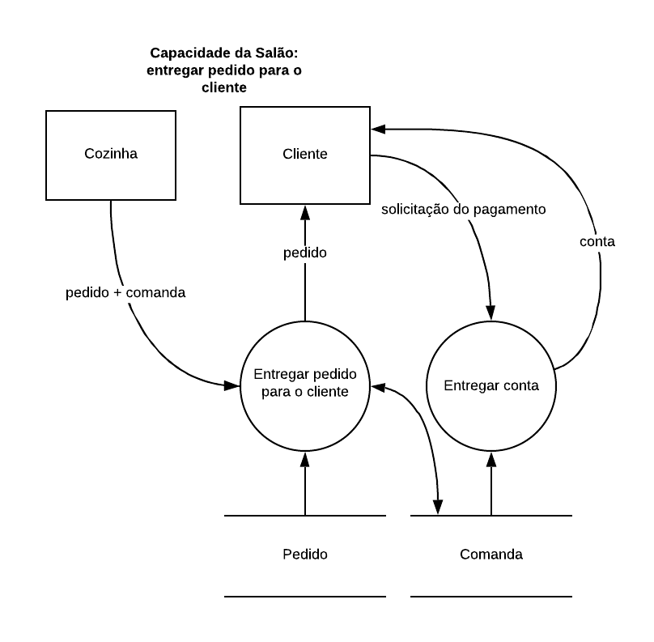

**Entregar pedido**

**Evento:** Cliente recebe pedido.

**Objetivo:** Realizar a entrega do pedido.

**Trabalhadores Envolvidos:**

* Garçom
  + Receber o pedido da cozinha.
    - Verificar para qual cliente é o pedido.
  + Entregar o pedido para o cliente.

**Entregar conta**

**Evento:** Cliente solicita conta.

**Objetivo:** Cliente receber a conta.

**Trabalhadores Envolvidos:**

* Garçom
  + Verificar para qual cliente é a conta.
  + Entregar conta para o cliente.

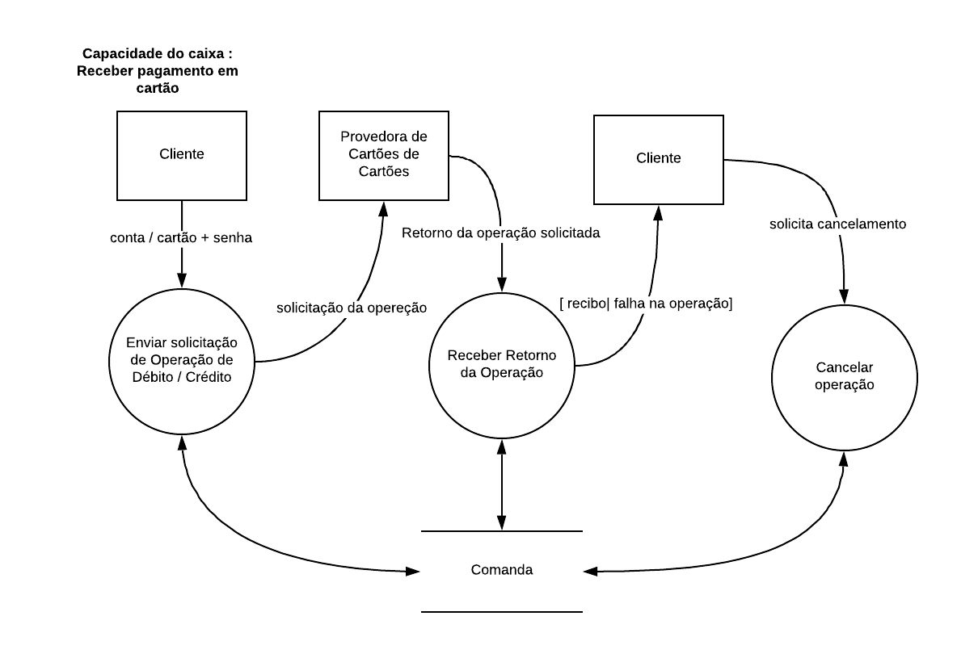

**Enviar solicitação de Operação de Débito/Crédito**

**Evento:** Cliente informa conta/cartão + senha

**Objetivo:**  Cliente realizar pagamento.

**Trabalhadores Envolvidos:**

* Caixa
  + Verificar qual é a operação.
    - Débito/Credito
  + Iniciar processo de acordo com a operação escolhida.

**Receber retorno da Operação**

**Evento:** Cliente recebe retorno da operação

**Objetivo:**  Caixa informa resultado da operação.

**Trabalhadores Envolvidos:**

* Caixa
  + Verificar qual é o retorno da operação.
    - Recibo / Falha
  + Dar baixa na comanda.
    - Se der falha cancela operação.

**Cancelar operação**

**Evento:** Cliente solicita cancelamento.

**Objetivo:**  Caixa cancelar operação.

**Trabalhadores Envolvidos:**

* Caixa
  + Informar o cancelamento da operação.
  + Cancelar operação.

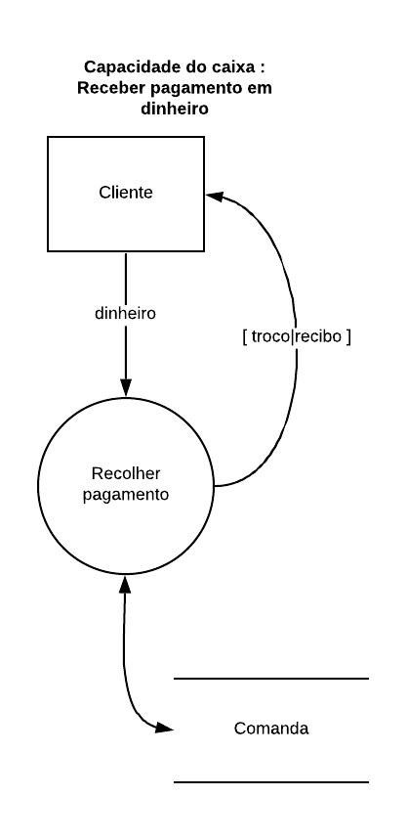

**Receber pagamento**

**Evento:** Cliente realiza pagamento em dinheiro.

**Objetivo:** Caixa receber pagamento em dinheiro.

**Trabalhadores Envolvidos:**

* Caixa
  + Receber pagamento do cliente.
  + Enviar recibo
    - Se tiver troco enviar troco mais recibo

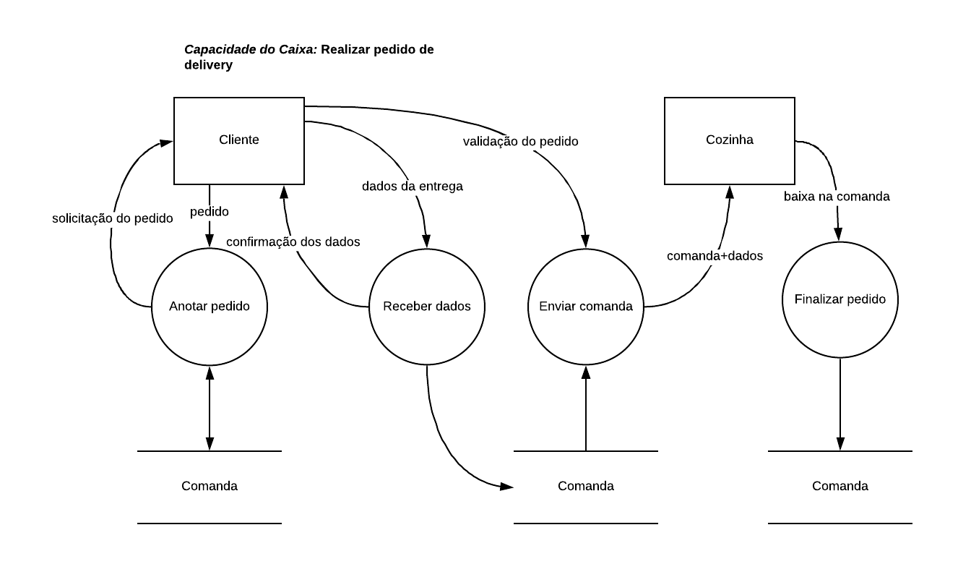

**Anotar pedido**

**Evento:** Cliente realiza pedido.

**Objetivo:** Anotar pedido do cliente.

**Trabalhadores Envolvidos:**

* Caixa
  + Anotar o pedido feito pelo cliente.

**Receber dados**

**Evento:** Cliente informa dados da entrega.

**Objetivo:** Receber dados referente a entrega.

**Trabalhadores Envolvidos:**

* Caixa
  + Anotar dados referente a entrega.
  + Confirmar dados com cliente.

**Enviar comanda**

**Evento:** Cliente valida pedido.

**Objetivo:** Enviar comanda para cozinha.

**Trabalhadores Envolvidos:**

* Caixa
  + Receber confirmação
  + Enviar comanda para cozinha

**Finalizar pedido**

**Evento:** Cozinha da baixa na comanda

**Objetivo:** Finalizar pedido

**Trabalhadores Envolvidos:**

* Cozinha
  + Dar baixa na comanda.

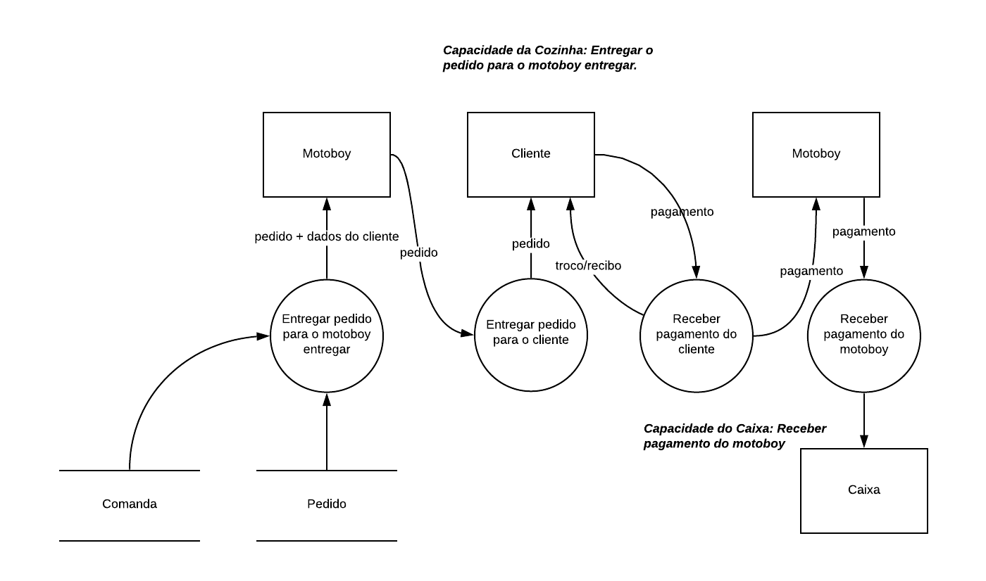

**Entregar pedido para o motoboy entregar**

**Evento:** Cozinha envia pedido e dados da entrega para motoboy.

**Objetivo:** Cozinha entrega pedido para motoboy.

**Trabalhadores Envolvidos:**

* Cozinha
  + Entregar pedido e dados do cliente para o motoboy.

**Entregar pedido para o cliente**

**Evento:** Cliente recebe pedido.

**Objetivo:** Motoboy entregar pedido.

**Trabalhadores Envolvidos:**

* Motoboy
  + Entregar pedido para cliente.

**Receber pagamento do cliente**

**Evento**: Cliente realiza pagamento.

**Objetivo:** Motoboy recebe pagamento.

**Trabalhadores Envolvidos:**

* Motoboy
  + Receber o pagamento do cliente.

**Receber pagamento do motoboy**

**Evento**: Caixa recebe pagamento do motoboy.

**Objetivo:** Caixa recebe pagamento do motoboy.

**Trabalhadores Envolvidos:**

* Caixa
  + Receber o pagamento do motoboy.

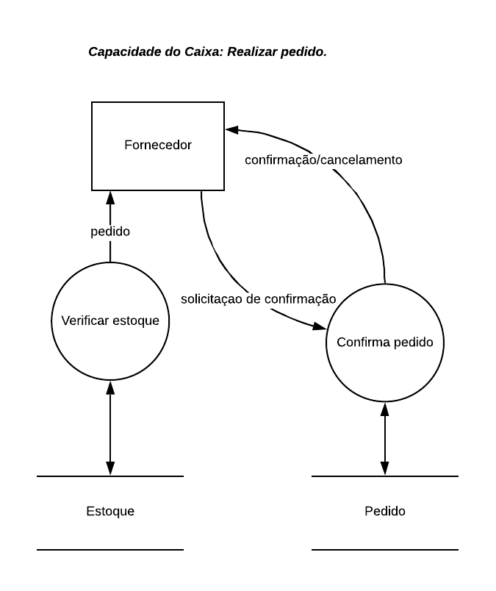

**Verificar estoque**

**Evento:** Caixa realiza pedido

**Objetivo:** Abastecer estoque

**Trabalhadores Envolvidos:**

* + Caixa
  + Confere os itens em estoque.
    - Ingredientes.
    - Bebidas.
  + Realizar o pedido.

**Confirma pedido**

**Evento:** Fornecedor recebe confirmação do pedido

**Objetivo:** Caixa confirma o pedido

**Trabalhadores Envolvidos:**

* + Caixa
  + Conferir o pedido.
  + Enviar a confirmação do pedido.